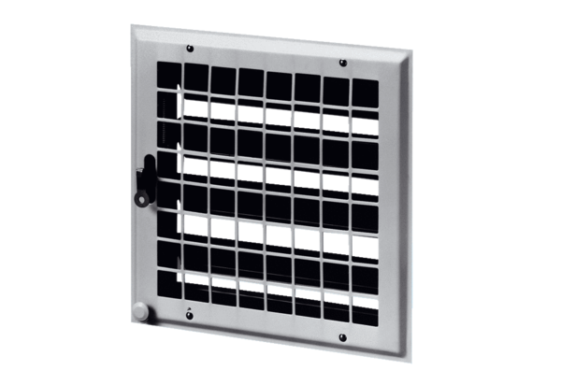Vnitřní uzávěr MCV 35Obsah dodávky: 1 kusSortiment: C
Typové číslo: 0151.0054Výrobce: MAICO

